Les différents types de sanctions :

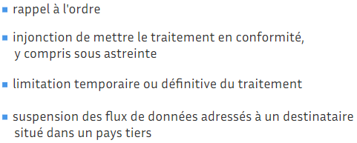 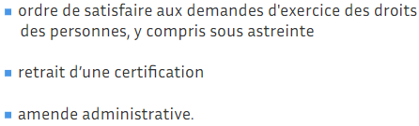  
La CNIL peut prononcer une amende maximum jusqu’ à :  
